**Занятие 5**

**Тема "Животные".**

**Цель: коррекция когнитивных процессов**

**Вступление. Психологический настрой на работу. Создание положительного настроения у учащихся.**

**Упражнение 1. "Профилактика нарушения зрения".**

            

**Упражнение 2. "Дыхательное упражнение"**

         Ребенок, сидя (руки лежат на коленях), делает ряд глубоких вдохов носом и громких выдохов ртом под прохлопывания. Вместо слов "Вдох", "Держим", "Выдох", вы хлопаете два раза, а счет прохлопываете как раньше: двойной хлопок - 3 хлопка - двойной хлопок - 3 хлопка - двойной хлопок - 3 хлопка. Единица счета равна одной секунде. Упражнение выполняется 5-8 раз.  
Следите за тем, чтобы тело ребенка было полностью расслабленно!

**Упражнение "Обведи по контуру не отрывая руку от листа бумаги".**

Контур какого животного вы видите?

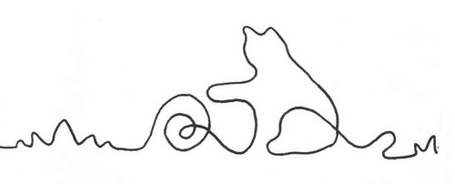

**Упражнение "РИТМ ХЛОПКАМИ"**

Участники делятся на пары.  
Каждая пара, по очереди, отбивает ритм (например, "Спартак"). Известный ритм футбольных болельщиков "Спартак - чемпион!", когда хлопком в ладоши отмечается каждый слог в знакомом всем ритме. Одному человеку хлопать 2 раза подряд нельзя, пропускать хлопок нельзя, если один участник сбивается, начинают все сначала. Это упражнение позволяет не только сконцентрировать внимание, но и настроить участников группы на взаимодействие, они стараются прислушаться друг к другу, вчувствоваться друг в друга, что бывает просто необходимо перед серьезным занятием

**Упражнение "ПОВТОРИ ЗА МНОЙ".**

         Ребенок задает любую пантомимическую модель (позу, движения). Задача остальных - повторить. Тот, кто сможет повторить первым, становится ведущим и т.д. Если никто не может повторить модель, задающего просят самого повторить. Если у него не получается, он выбывает из игры.

**Упражнение "СОЕДИНИ ТОЧКИ".**

Кто изображён на картинке?

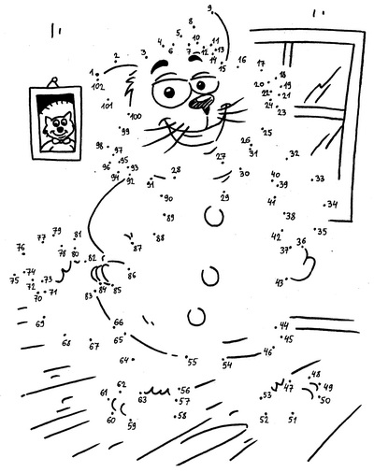

**Упражнение "ЛАБИРИНТ".**

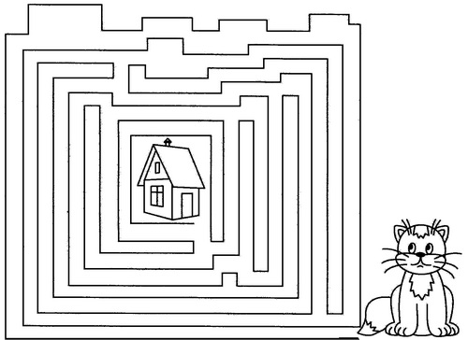

**Игра "РЫБЫ, ПТИЦЫ, ЗВЕРИ"**

Участники сидят в кругу, ведущий просит их положить на колени кулачки. По очереди подходит к каждому, кладет руку на кулак и говорит: "Рыбы (или птицы, или звери)?" Участник называет представителя этого класса. На обдумывание дается 3 секунды (ведущий считает вслух до трех). Если участник называет правильно, то ведущий переходит к следующему, если нет, то участник опускает один кулачок. Игра идет до выявления одного или нескольких победителей.

**Упражнение "НАЙДИ ОТЛИЧИЯ"**

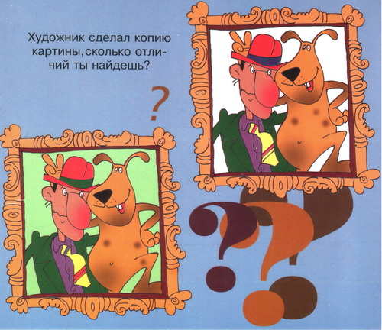

**Упражнение "РАССТАВЬ КАРТИНКИ ПО ПОРЯДКЕ"**

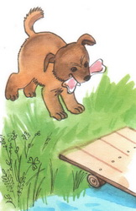             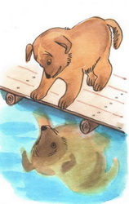             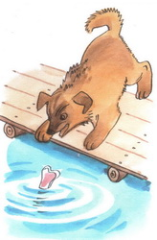             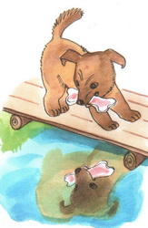

**Упражнение "КАКИЕ ЖИВОТНЫЕ СПРЯТАНЫ В КАРТИНКЕ"**



**Упражнение "ДОРИСУЙ И НАЗОВИ ЖИВОТНЫХ"**

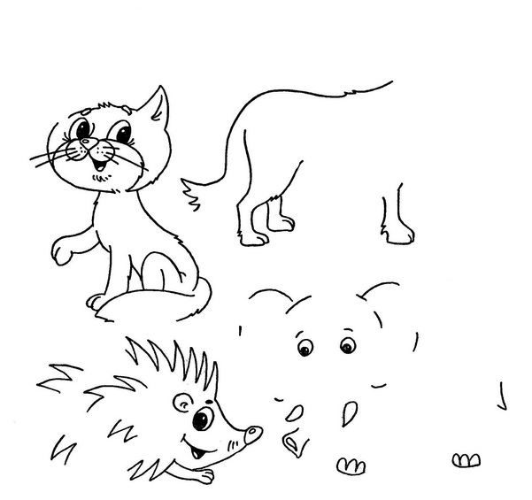

**ВОЛШЕБНЫЕ КЛЯКСЫ**

**Цель:** развитие воображения  
**Форма проведения:** групповая.  
**Материал:** лист бумаги, краски.  
**Ход игры:** До начала игры изготовляют несколько клякс: на середину листа бумаги выливают немного чернил или туши и лист складывают пополам. Затем лист разворачивают, и можно начинать игру. Играющие по очереди говорят, какие предметные изображения они видят в кляксе или отдельных ее частях. Выигрывает тот, кто назовет больше всего предметов.

**Заключение.**

Подведение итогов занятия. Каждый высказывает, что ему понравилось, запомнилось, чему он научился.